Муниципальное общеобразовательное бюджетное учреждение
Караярская средняя общеобразовательная школа
муниципального района Караидельский район Республики Башкортостан

Образовательный проект

Современный способ
продвижения книг – буктрейлеры

Данный проект является помощью учителям в повышении
эффективности мотивации чтения школьников, позволяющий
повысить уровень культуры чтения

Разработала : учитель русского языка и
Литературы
МОБУ Караярская СОШ
Шайхинурова Эльвира Тагировна

Караяр

Оглавление
1. Актуальность……………………………….3
2. Знакомьтесь, Буктрейлер ………………………………………………… 3
3. Технология создания буктрейлера …………………………………………4
4. Заключение. ………………………………………………………….6
5. Список использованной литературы …………… ……………………….7

- . Актуальность.

Объект исследования - творческое отношение учащихся к чтению книг.
Предмет исследования - создание буктрейлеров по прочитанным книгам.
Участники проекта: Учащиеся 6-7 классов МОБУ Караярская СОШ
Актуальность проекта:
Данный проект разработан в силу особой актуальности на сегодняшний день: проблемы нечитающей молодежи и снижения интереса к книге и чтению у школьников нашей школы. Данные бесед с детьми, анкетирования позволило разработать проект, который позволит обогатить знания о книге и её значимости, развить творческие способности. Очень важно показать, что книга – верный друг.
Гипотеза: Хороший буктрейлер может послужить мотивацией к чтению произведений художественной литературы.
Практическая значимость проекта:
- приобщение к чтению книг;
- развитие речи;
- получение опыта в поиске нужной информации из различных источников;
- приобретение коммуникативных навыков.
Цель проекта: развитие интереса к чтению через создание буктрейлеров, посвященных программным произведениям и произведениям досугового характера
Для достижения данной цели были поставлены следующие задачи:
- приобщить учеников к культуре чтения художественной литературы;
-развитие творческих возможностей подростков;
- расширять кругозор детей, поддерживать интерес к художественному слову;
-внедрение современных информационных технологий в учебную деятельность;
Инновационные продукты:
Библиотека видеороликов, созданных в формате «буктрейлеров», посвященных популярным произведениям литературы досугового характера, доступных для школьников разного возраста, для использования в процессе подготовки и проведения урочных и внеурочных учебных занятий с целью повышения мотивации к смысловому чтению.
Суть проекта заключается в том, что учащиеся прочитывают за время проведения проекта книги по программе и на свободные темы и по прочитанным произведениям создают буктрейлер.

- Знакомьтесь, Буктрейлер

Я задалась целью придумать что-то, что повысило бы мотивацию к чтению книг моих учеников. Мои поиски привели к популярному сейчас виду рекламы – буктрейлеру.
Итак, что же такое буктрейлер?
По данным Википедии:
Буктрейлер (англ. booktrailer) — это короткий видеоролик, рассказывающий в произвольной художественной форме о какой-либо книге. Такие ролики снимают как к современным книгам, так и к книгам, ставшим литературной классикой. Большинство буктрейлеров выкладывается в сеть Интернет, что способствует их беспрепятственному просмотру и активному распространению.
Используя информационные технологии и популяризацию чтения путем создания видеороликов-буктрейлеров по сюжетам художественных произведений можно существенно расширить возможности развития самореализации учащихся.
Цель таких роликов – пропаганда чтения (рассказать о книге, заинтересовать, заинтриговать читателя), привлечение внимания к книге при помощи визуальных средств.
С помощью буктрейлеров можно познакомить человека, который не читает книги, с замечательными авторами, интересными и действительно качественными книгами и моя задача как учителя литературы при планировании работы над проектом заключалась в воспитании здорового поколения, через общение с книгой. Применяя инновационный метод -создание буктрейлеров на уроках литературы, повышается читательский интерес и творческий потенциал детей.
Буктрейлеры непременно заинтересуют детей, и книги найдут своих читателей.
Девизом проекта стал слоган « С книгой - в будущее».
В отличие от большинства рекламных продуктов, буктрейлеры потребуют минимальных затрат, и их можно сделать дома, самостоятельно.

3 .Технология создания буктрейлера

Первый шаг – разработка идеи. Сначала нужно определиться с содержанием ролика и идеей, которую он будет нести. Важно внести интригу и выстроить сюжет таким образом, чтобы читателю непременно захотелось узнать, что же будет дальше. От этого напрямую зависит и то, как будет создаваться буктрейлер.
Буктрейлер должен быть интересным, содержать интригу, должен быть простым для восприятия и лаконичным (не дольше 1–4 минут).
Продумав план буктрейлера, необходимо решить по какой технологии он будет создаваться. Его можно сделать игровым, с приглашением настоящих актеров или привлечением друзей и родных. Или можно создать анимационный ролик. Для ролика можно использовать цитаты, небольшие яркие отрывки из произведения, иллюстрации из книг, отзывы критиков, мнения читателей, тематические фотографии, рисунки, картинки.
Следующим этапом подбираем картинки, снимаем свое видео или находим видео в Интернете. Если книга была экранизирована, можно использовать кадры из фильмов-экранизаций, но не увлекаться, иначе будет реклама не книги, а фильма. Программы для работы с видео представлено множество. Вот некоторые из них: WindowsMovieMaker, SonyVegasPro.
Работая над видео, можно использовать Gif-анимацию и футажи. Футажи - это заготовки видеофайлов. Они бывают для создания фона, для перехода и в большом количестве представлены в Интернете
На заключительном этапе делаем видеомонтаж: вырезать/склеить несколько фрагментов видео, добавить звуковую дорожку, изменить размер видео, субтитры и пр., наложить эффекты, переходы, разнообразную музыку. Готовое видео сохраняем.
При использовании чужих материалов в своем видео следует в титрах или в описании под видео указать ресурсы, откуда скачан материал, авторов и правообладателей.
Буктрейлер только выходит в моду, но общие принципы его создания уже сформировались
Первая книга, по которой мы с учащимися 6 класса создавали буктрейлер, стало произведение Антуана де Сент-Экзюпери "Маленький принц".
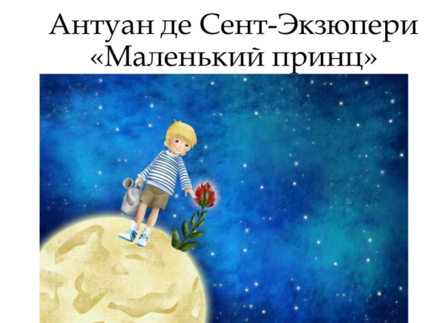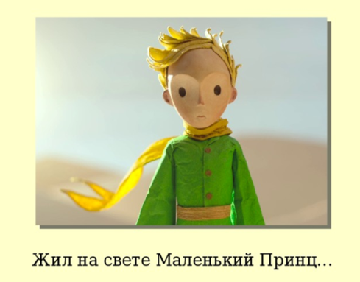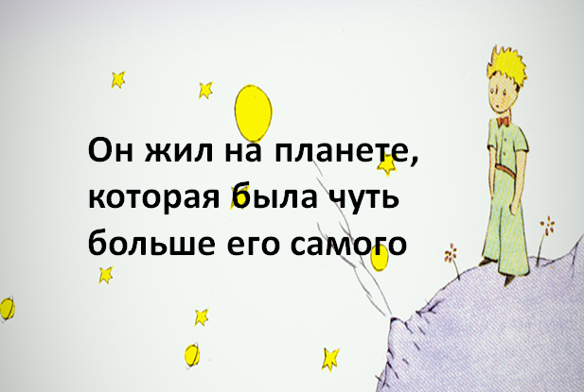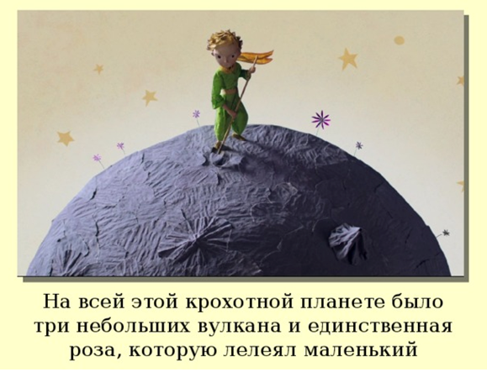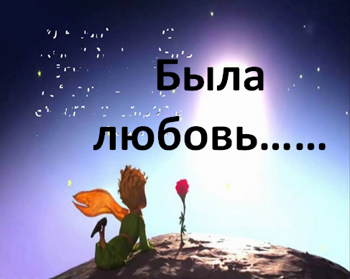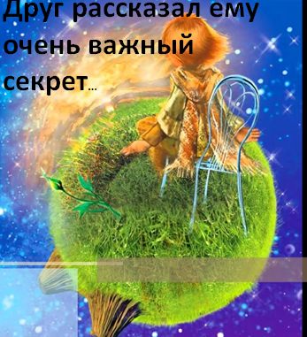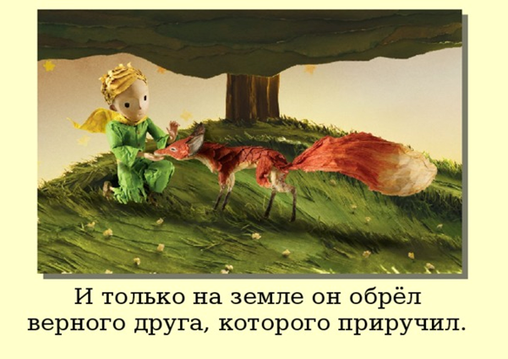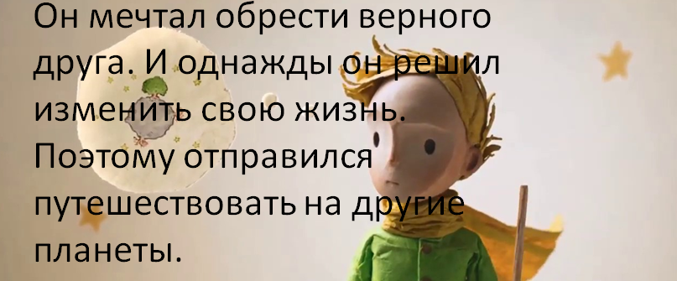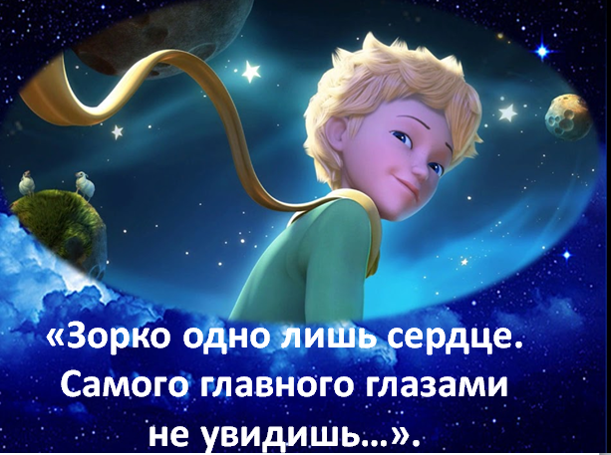
Таким виделся сюжет учащимся.
Для монтажа использовали две программы: WindowsMovieMaker, SonyVegasPro.
Буктрейлер выстраивался по единой схеме:
1.Выбор и прочтение книги
2.Создание сценария и выбор типа видеоролика
3.Сбор необходимого материала (цитаты, картинки, музыка и др.)
4.Монтаж и редактирование
Работа показала, что книг интересных много и хороши любые формы пропаганды полезного и умного чтения.

4. Заключение

В данной работе я подняла во- первых, проблему отношения к книге и способы привлечения школьников к их чтению; во- вторых, показала результаты исследования, которые определили интересы и круг чтения учащихся. Я отметила положительный эффект своей работы, а именно, привлечение внимания учащихся к чтению книг посредством буктрейлера.
Научно-технический прогресс остановить невозможно, поэтому очень важно задуматься о том, как заинтересовать учащихся чтением литературы, используя возможности Интернета.
Создавая с учащимися буктрейлеры, я пришла к следующим выводам:
-буктрейлеры способствуют развитию интереса к прочтению классических и современных произведений литературы;
-буктрейлеры помогают постичь суть литературного произведения.
Буктрейлер является, на мой взгляд, прекрасным инструментом продвижения книги. Школьники очень восприимчивы к рекламе, поэтому буктрейлер для повышения читательского интереса на сегодняшний день очень актуален.
Работа над проектом открыла перспективы развития создания буктрейлеров в практике работы нашей школы.Учащиеся МОБУ Караярская СОШ растут в благоприятной социальной обстановке, но нужно не допустить снижения числа читающих.
Деятельность по созданию буктрейлеров в нашей школе только началась. Мы планируем продолжить работу над разными видами буктрейлеров (игровых, постановочных, анимационных, трейлеров-интервью и т.д.) к различным произведениям. Главное, что эти произведения должны нравиться нам, должны быть поняты нами. Это дает дополнительный стимул к чтению и изучению литературы и для нас самих.
Проект использования буктрейлеров в работе образовательных учреждений весьма актуален в период введения новых Федеральных государственных образовательных стандартов и повсеместной информатизации учебного процесса. Данное направление сейчас достаточно широко обсуждается и активно применяется. Кроме того, создание собственных видеоматериалов весьма интересно современным подросткам, у которых уже имеется определенный опыт работы в специальных программах. Работа над проектом была интересной и познавательной.

5.Список использованной литературы:
1. https://fioco.ru/PISA-2018-results https://fioco.ru/Media/Default/Documents/МСИ/PISA2018РФ_Краткий%20отчет.pdf
2. Продвижение книги и чтения с использованием программ по созданию видеороликов: методические рекомендации по работе с программой Windows MovieMaker [Текст]/ БУКОО «Библиотека им. М.М. Пришвина»; сост. Г.Н. Петрова. – Орёл, 2015. –14с.
3. Школа рекламы книги. Как создать буктрейлер https://soft.mydiv.net/win/collections/show-Programmy-dlya-sozdaniya-buktreylera.html
4.Блог Дарьи Доцук. Как сделать буктрейлер . http://dariadotsuk.ru/booktrailer/
5.Буктрейлеры - современный способ продвижения книг в библиотеках [Электронный ресурс] // СОВРЕМЕННАЯ БИБЛИОТЕКА : сайт. – Режим доступа: http://sbiblioteka.blogspot.com/2011/10/blog-post_09.html, свободный. - Загол. с экрана. — Яз. рус.
6.Дети и подростки в мире книжной культуры: Сборник научных трудов / ред. Н.Е. Добрынина; сост. А.И. Лебедева. – М.: РГБ, 1993 . – 127 с. – В надзаг.: РГБ.
7.Доман, Г. Как научить ребенка читать: пер. с англ. / Глен Доман, Д. Доман. – М.: Аквариум, 1996. – 349 с.
8.Программы для создания буктрейлера .https://soft.mydiv.net/win/collections/show-Programmy-dlya-sozdaniya-buktreylera.html
8.Википедия
https://ru.wikipedia.org/wiki/%D0%91%D1%83%D0%BA%D1%82%D1%80%D0%B5%D0%B9%D0%BB%D0%B5%D1%80

